|  |
| --- |
| SIST. GESTIÓN EMPRESARIAL |
| PRÁCTICA EXTRA  Shaila Pérez Fernández  Instalación y configuración de sistemas ERP-CRM |
| Desarrollo de Aplicaciones Multiplataforma (DAM)  IES Juan José Calvo Miguel |
|  |

# 

PRÁCTICA EXTRA.

Primero hacer instantánea de máquina proxmox 🡪 Ir a máquina virtual.

Comprobar si está el proceso de postgres 🡪 su odoo

ps aux | grep postgres

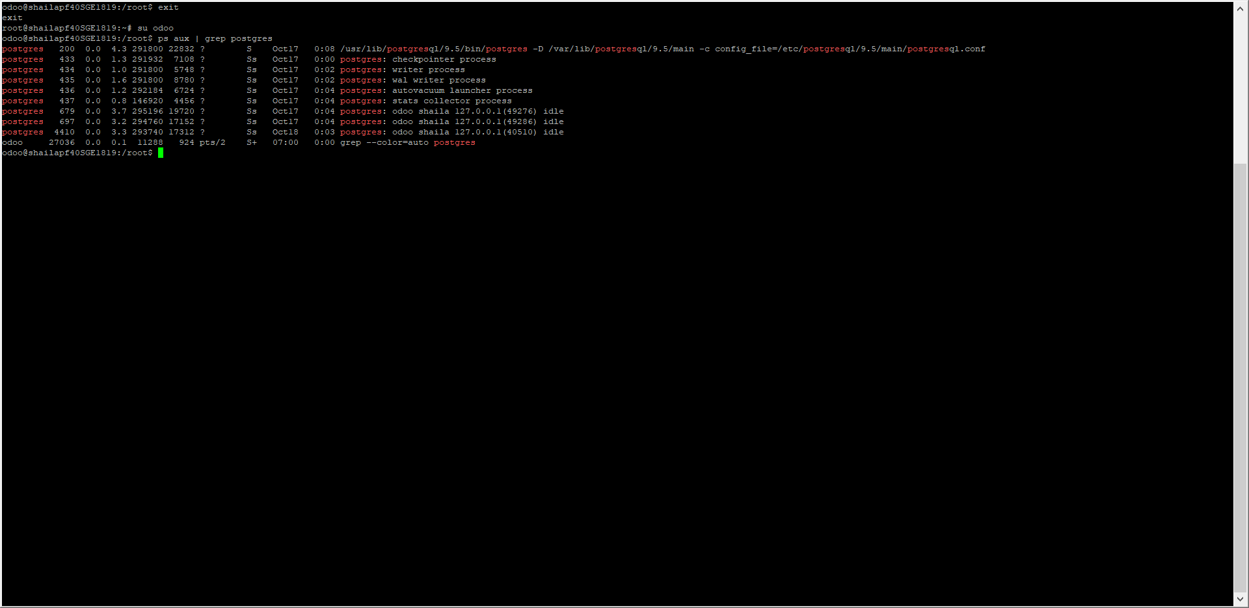

Ir a la máquina virtual

Usuario: alumno

contraseña: alumno



Para el servicio desde root

service postgresql stop

Desde postgres

root@shailapf40SGE1819:~# service postgresql

root@shailapf40SGE1819:~# service postgresql stop

Crear en la máquina virtual un usuario postgres en odoo

su postgres

contraseña: alumno

Conectarse a la bbdd

psql

Crear usuario en postgres de odoo, desde postgres

sudo su postgres

createuser -P -s -e odoo

Conectarse a la bbdd

psql

Comprobar

\du

Fichero de configuración postgresql.conf

nano /etc/postgresql/9.5/main/postgresql.conf

El fichero de configuración de PostgreSQL se encuentra en la ruta /etc/postgresql/9.5/main/postgresql.conf En él podemos establecer ajustes como la ubicación del resto de ficheros de configuración, las conexiones y autenticaciones, los recursos de los que dispondrá PostgreSQL…

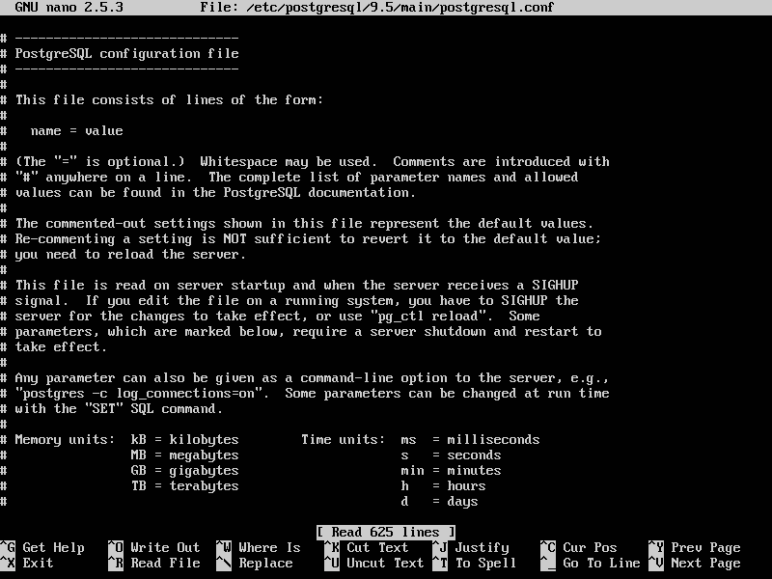

En este fichero buscamos y descomentamos la línea listen_addresses = 'localhost' donde puede especificarse las direcciones IP de las que aceptará peticiones. Estas, en caso de ser varias, han de ser separadas por comas.

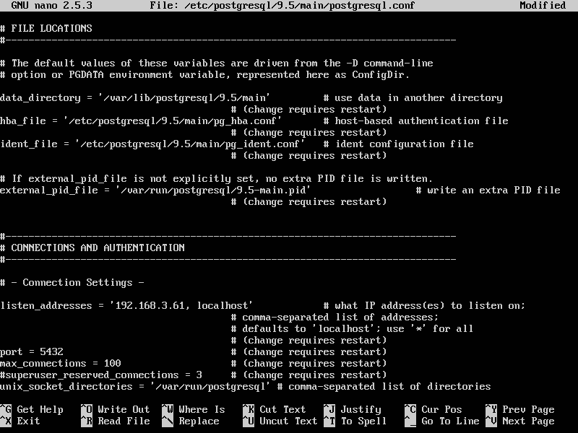

exit y reboot

Cambiar la dirección IP de proxmox a la que se conecta la bbdd para indicar que tiene que conectarse a la otra máquina.

root@shailapf40SGE1819:~# nano /home/odoo/odoo

root@shailapf40SGE1819:~# nano /home/odoo/odoo-server.conf

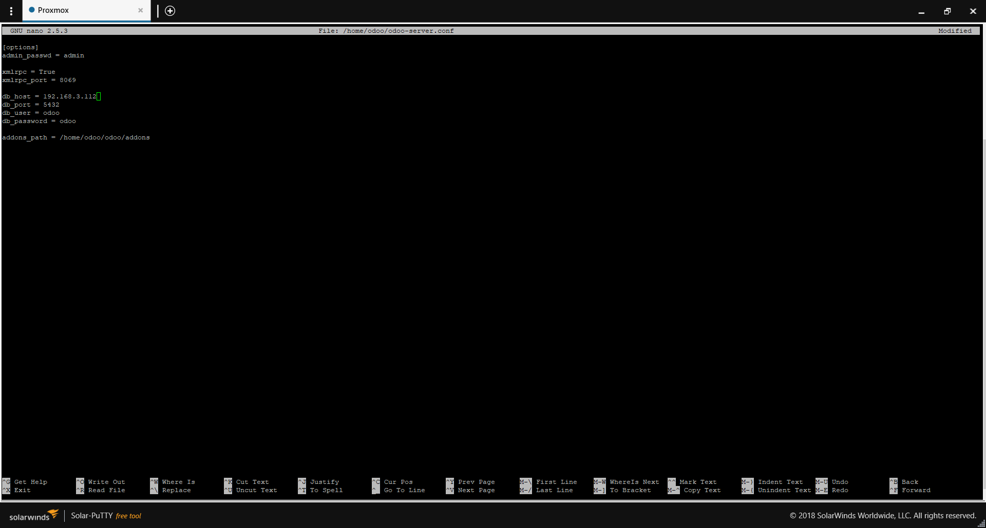

Retocamos /etc/postgresql/9.5/main/pg_hba.conf

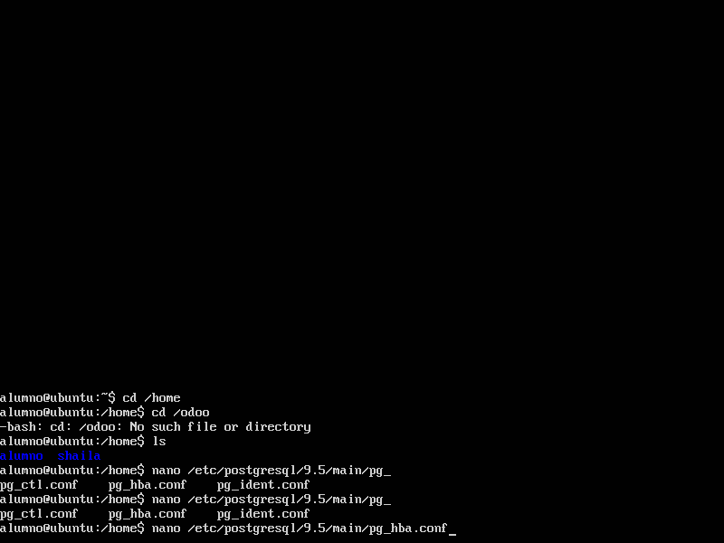

Cambiamos 127.0.0.1/24 por all

root@shailapf40SGE1819:~# nano /home/odoo/odoo-server.conf

Así no funciona hay que quitar localhost y poner la ip 192.168.3.112 y reiniciar en los dos sitios.